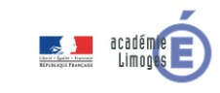
Séquence S2  Comment intégrer un ouvrage bruyant en milieu urbain? | SYNTHESE | Cycle 4  5ème
 | Aménager un espace

Compétences développées en activités |  | Connaissances associées
CT 2.1 | Identifier un besoin et énoncer un problème technique, identifier les conditions, contraintes (normes et règlements) et ressources correspondantes. | Besoin, contraintes, normalisation. Principaux éléments d’un cahier des charges.
CT 2.3 | S’approprier un cahier des charges. | Principaux éléments d’un cahier des charges.
CT 2.5 | Imaginer des solutions en réponse au besoin. | Design. Innovation et créativité. Veille. Représentation de solutions (croquis, schémas, algorithmes). Réalité augmentée. Objets connectés.
CT 3.1 | Exprimer sa pensée à l’aide d’outils de description adaptés : croquis, schémas, graphes, diagrammes, tableaux (représentations non normées). | Croquis à main levée. Différents schémas. Carte heuristique. Notion d’algorithme.

I. Besoin et contraintes

L’objet technique est créé pour satisfaire le besoin de l’utilisateur. Il peut s’agir :
- d’une nécessité comme se nourrir, se déplacer ou communiquer.
- d’un désir éprouvé par l’utilisateur, comme écouter de la musique ou posséder un bel objet.

Le besoin s’exprime en termes de fonctions à satisfaire. Par exemple, la fonction d’un vélo est de permettre à l’utilisateur de se déplacer. Une fonction est formulée par un verbe à l’infinitif suivi d’un ou plusieurs compléments.

Pour répondre au besoin, le concepteur doit respecter les contraintes imposées par :
- le milieu environnant de l’objet (géographique, économique, technique, environnemental, esthétique,..).
- la réglementation en vigueur qui est définie par des normes (règles à suivre dans chaque pays).

II. Cahier des charges

Le cahier des charges est un document de synthèse dans lequel le client exprime son besoin. Celui-ci est traduit par les fonctions que l’objet doit satisfaire. Le cahier des charges précise les contraintes que l’objet devra respecter (obligations imposées, normes,…) et il définit les performances à atteindre. Le cahier des charges est un document par lequel le concepteur garantit que le ou les besoins de l’utilisateur seront satisfaits.

III. Les outils de représentation des solutions

Pour exprimer ses idées et les communiquer, le concepteur utilise des outils.
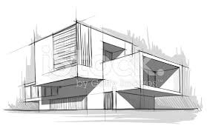
Le croquis (ou dessin à main levée) traduit la pensée du concepteur à l’aide d’une représentation de l’objet à main levée, qui se rapproche au plus près de la réalité. Le croquis doit permettre au concepteur de faire comprendre son idée ou son intention.
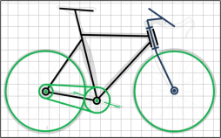
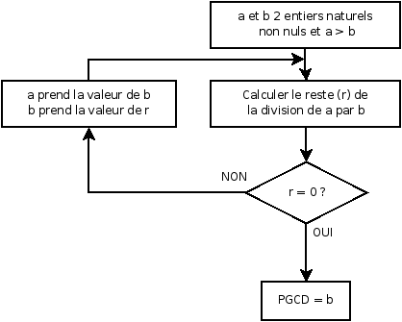
Le schéma est un mode de représentation qui utilise des codes permettant de comprendre le fonctionnement de tout ou partie d’un objet technique.

L’algorithme est une suite finie d’actions qui se déroulent dans un ordre logique. Il peut être représenté graphiquement sous la forme d’un algorigramme (cf fig ci-contre).

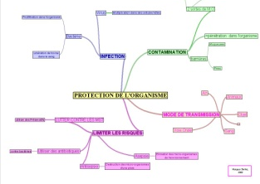
La carte heuristique permet d’exprimer des idées tout en les organisant.

Les représentations en 3 dimensions (3D) permettent d’avoir un aperçu immédiat de l’objet technique contrairement aux représentations en 2 dimensions (2D), dans le plan, qui s’adressent aux techniciens chargés de la mise en œuvre et de la réalisation du projet.
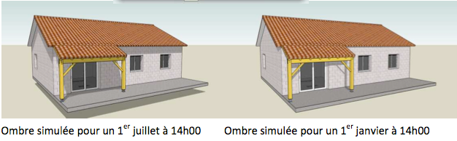
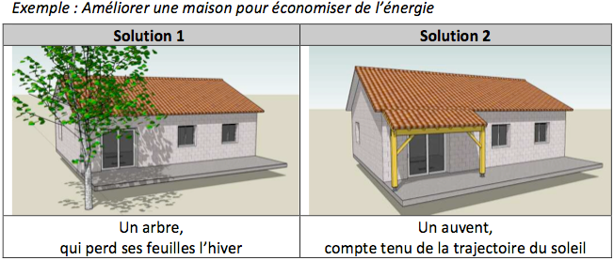

Pour réaliser ces représentations, on utilise des logiciels de CAO (Conception Assistée par Ordinateur) et de DAO (Dessin Assisté par Ordinateur). On parle alors de représentation numérique ou maquette numérique.
Les dessins en 2 dimensions (on parle alors de plans) seront ensuite réalisés en vue de la fabrication.
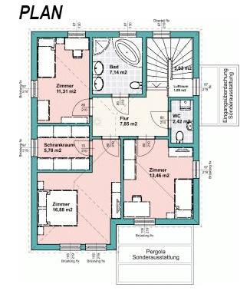
Sur ces plans, il est plus facile d’indiquer et de lire les dimensions de l’objet et de ses composants que sur la représentation 3D.

